Всероссийский педагогический конкурс
«Творческий учитель»,
Всероссийский педагогический журнал «Современный урок»
г. Москва, 2024 год

Методическая разработка
внеклассного мероприятия по информатике
«Создание графических моделей государственных символов»

Автор: Овчинникова Татьяна Дмитриевна, учитель информатики МАОУ СОШ п. Азанка Свердловская область

Пояснительная записка

Методическая разработка внеклассного мероприятия по информатике «Создание графических моделей государственных символов» может быть использована для организации внеурочной деятельности обучающихся основной школы и ориентирована на обучающихся, проявляющих интересы и склонности в области информатики, программирования, компьютерной графики. Возраст обучающихся 12-15 лет.
Тематика мераприятия соответствует задачам образовательной программы ОО; имеет межпредметное направление (информатика + география + история + черчение).

Актуальность, обоснование выбора
Поддержка и развитие детского технического моделирования соответствуют актуальным и перспективным потребностям личности и стратегическим национальным приоритетам Российской Федерации.
Актуальность данного мероприятия связана с тем, что оно направлено на практическое применение знаний в области программирования для создание компьютерной графической модели, которое способствует развитию конструкторских, научно-технических компетентностей и нацеливает учащихся на осознанный выбор необходимых обществу профессий, как проектировщик, дизайнер и т.д.
Выбор темы мероприятия обусловлен потребностью общества в технически грамотных специалистах в области инженерии, а также необходимостью повышения мотивации к выбору инженерных профессий.

Цели, задачи
Цель мероприятия - развитие конструктивного мышления обучающихся, развитие навыков командного взаимодействия, навыков компьютерного моделирования, получение опыта самостоятельной работы в среде программирования.
Задачи:
Образовательные:
- актуализировать знания обучающихся об истории государственных символов;
- закрепить приемы и технологии разработки простейших алгоритмов для построения графических моделей в среде программирования Python;
- формировать техническую грамотность обучающихся;
- формировать навыки проектной деятельности.
Развивающие:
- формировать умение планировать работу, реализовывать замысел, предвидеть результат и достигать его, при необходимости вносить коррективы в первоначальный замысел;
- развивать пространственное мышление;
- развивать навык планирования в условиях конкуренции;
- создать условий для развития творческих способностей обучающихся с использованием межпредметных связей (информатика, черчение, география).
Воспитательные:
- воспитать этику групповой работы и делового сотрудничества,;
- развить основы коммуникативных отношений внутри проектных групп и в коллективе в целом.

Характеристика планируемых результатов
Предметные результаты:
− умение работать в среде программирования Python;
− умение создавать, применять и преобразовывать графические объекты для решения учебных задач;
− поиск и выделение необходимой информации с использованием Интернет-ресурсов, учебных и справочных материалов.

Метапредметные результаты:
− умение ставить учебные цели;
− умение планировать свои действия в соответствии с поставленной задачей и условиями ее реализации;
− умение осуществлять итоговый и пошаговый контроль выполнения учебного задания;
− умение сличать результат действий с эталоном (целью);
− умение вносить коррективы в действия в случае расхождения результата решения задачи с ранее поставленной целью.

Личностные результаты:
− формирование ответственного отношения к учению, готовности и способности, обучающихся к саморазвитию и самообразованию на основе мотивации к обучению и познанию;
.− формирование гражданской позиции, патриотизма;
− формирование коммуникативной компетентности в процессе образовательной, учебно-исследовательской, проектной деятельности.

Внеклассное мероприятие по информатике
«Создание графических моделей государственных символов»
Организационный момент
Школьные команды (2 человека в команде) размешаются в кабинете информационных технологий; для каждой команды предоставляется персональный компьютер с выходом в Интернет и установленной средой программирования Python, учебники «Политическая география», географические атласы.

Приветствие ведущего.
Обозначение целей и задач мероприятия.
Мотивационно-целевой этап
- Ребята, наш конкурс имеет тематическую направленность «Государственные символы страны». Каждый гражданин своей страны обязан уважать государственные символы и гордиться ими.
-Скажите, что относится к государственным символам? (Ответы обучающихся).
-Итак, флаг – это один из государственных символов. У каждого государства свой флаг. На государственном флаге обычно изображаются: герб, его отдельные элементы или различные символические эмблемы, объясняемые (весьма условно) историческими событиями, государственным строем, географическим положением, экономикой государства или страны, административным делением, преданиями, религиозными верованиями, традициями. Описание современного флага, так же, как и государственного герба, фиксируется в законодательном порядке в конституции государства.
- Вашей команде сегодня предстоит создать графическую модель флага государства с помощью программной среды Python.
Проблемное задание
- Мы все знаем, как выглядит флаг нашей страны России. А как выглядят государственные флаги других стран? Флаги каких государств вы знаете?

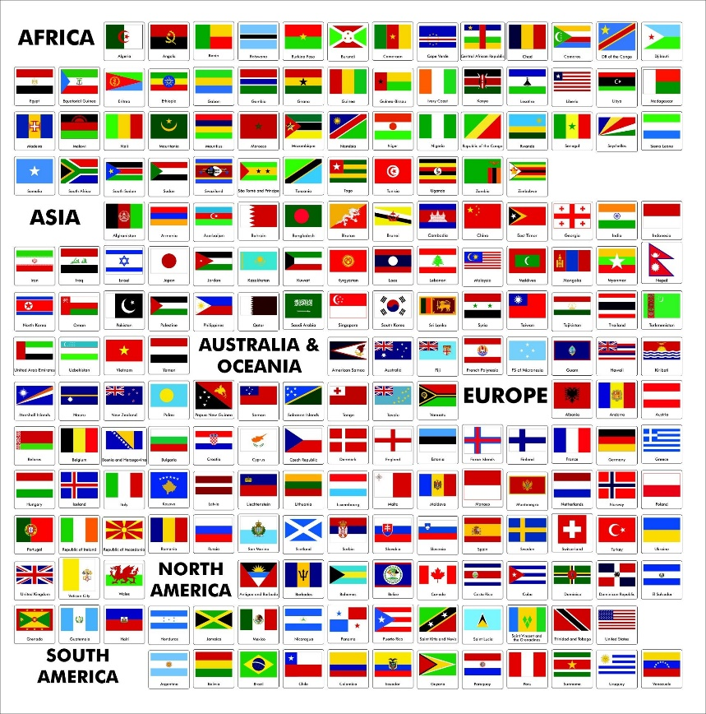
(Ответы обучающихся)
- Страну, модель флага которой будете строить, определим жеребьевкой. Капитаны команд, подойдите для жеребьевки.
(Жеребьевка)
- Для работы рекомендуем использовать материалы учебника «Политическая география», географические атласы, а также Интернет-ресурсы. По окончанию конкурса команда должна презентовать результаты своей работы.
-Итак, задание для команды - составить программу на Python, которая рисует флаги стран на холсте размером 300х200 пикселей
Критерии оценивания результатов вашей работы:
1. соответствие изображения флага флагу страны, в том числе сохранение пропорций изображения;
2. качество полученного изображения, соотвествие размеру холста 300х200 пикселей;
3. оптимальность написания кода;
4. качество презентации работы (информация о стране, государственных символах страны; вклад каждого участника команды, …).
Выполнение работы
(Время работы 55 минут, включая перерыв на физразминку 10 минут)

Обучающие получают (могут получить) следующие результаты.
1) Флаг России

from tkinter import *
from time import *

окно = Tk() # Вывод окна
окно.title(" Флаги ") # заголовок окна
окно.geometry('500x300') # размер окна

холст = Canvas(окно, bg='gray', width=300, height=200) # задать холст для рисования
холст.pack() # вывести холст

холст.create_rectangle(0,0,300,200/3,fill="white") # белый цвет флага
холст.create_rectangle(0,200/3,300,200*(2/3),fill="blue") # синий цвет флага
холст.create_rectangle(0,200*(2/3),300,200,fill="red") # красный цвет флага

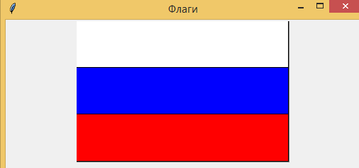

2) Флаг Франции

from tkinter import *
from time import *

окно = Tk() # Вывод окна
окно.title(" Флаги ") # заголовок окна
окно.geometry('500x300') # размер окна

холст = Canvas(окно, bg='gray', width=300, height=200) # задать холст для рисования
холст.pack() # вывести холст

холст.create_rectangle(0,200,100,0,fill="blue") # синий цвет флага
холст.create_rectangle(100,200,200,0,fill="white") # белый цвет флага
холст.create_rectangle(200,200,300,0,fill="red") # красный цвет флага

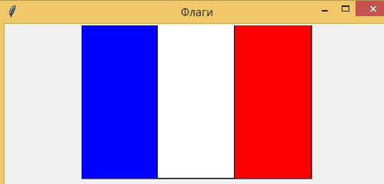

3) Флаг Германии

from tkinter import *
from time import *

окно = Tk() # Вывод окна
окно.title(" Флаги ") # заголовок окна
окно.geometry('500x300') # размер окна

холст = Canvas(окно, bg='gray', width=300, height=200) # задать холст для рисования
холст.pack() # вывести холст

холст.create_rectangle(0,0,300,200/3,fill="black") # черный цвет флага
холст.create_rectangle(0,200/3,300,200*(2/3),fill="red") # красный цвет флага
холст.create_rectangle(0,200*(2/3),300,200,fill="yellow") # желтый цвет флага

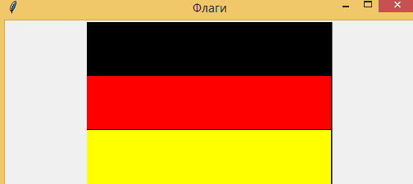

4) Флаг Чехии

from tkinter import *
from time import *

окно = Tk() # Вывод окна
окно.title(" Флаги ") # заголовок окна
окно.geometry('500x300') # размер окна

холст = Canvas(окно, bg='gray', width=300, height=200) # задать холст для рисования
холст.pack() # вывести холст

холст.create_polygon(0,0,150,100,0,200,fill="blue") # синий цвет флага
холст.create_polygon(0,0,300,0,300,100,150,100,fill="white") # белый цвет флага
холст.create_polygon(150,100,300,100,300,200,0,200,fill="red") # красный цвет флага

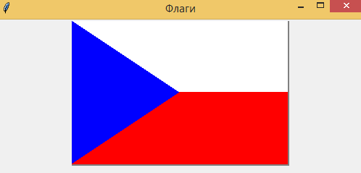

5) Флаг Японии

from tkinter import *
from time import *

окно = Tk() # Вывод окна
окно.title(" Флаги ") # заголовок окна
окно.geometry('500x300') # размер окна

холст = Canvas(окно, bg='gray', width=300, height=200) # задать холст для рисования
холст.pack() # вывести холст

холст.create_rectangle(0,0,300,200,fill="white") # белый цвет флага
холст.create_oval(95,45,205,155,fill="red") # красный цвет флага

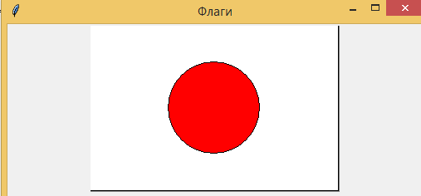

6) Флаг Финляндии
from tkinter import *
from time import *

окно = Tk() # Вывод окна
окно.title(" Флаги ") # заголовок окна
окно.geometry('500x300') # размер окна

холст = Canvas(окно, bg='gray', width=300, height=200) # задать холст для рисования
холст.pack() # вывести холст

холст.create_rectangle(0,0,300,200,fill="white") # белый цвет флага
холст.create_polygon((75,0),(125,0),(125,75),(300,75),(300,125),(125,125),(125,200),(75,200),(75,125),(0,125),(0,75),(75,75),fill="blue") # синий цвет флага

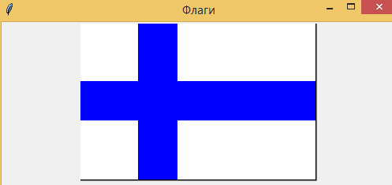

7) Флаг Великобритании

from tkinter import *
from time import *

окно = Tk() # Вывод окна
окно.title(" Флаги ") # заголовок окна
окно.geometry('500x300') # размер окна

холст = Canvas(окно, bg='gray', width=300, height=200) # задать холст для рисования
холст.pack() # вывести холст

холст.create_rectangle(0,0,300,200,fill="blue") # синий цвет флага
холст.create_line(10, -10, 310, 210, width=40, fill='white')
холст.create_line(310, -10, -10, 210, width=40, fill='white')
холст.create_line(0, -10, 150, 100, width=15, fill='red')
холст.create_line(300, -10, 150, 95, width=15, fill='red')
холст.create_line(315, 210, 160, 95, width=15, fill='red')
холст.create_line(-5, 210, 130, 117, width=15, fill='red') # это всё примерно

холст.create_polygon((125,0),(175,0),(175,75),(300,75),(300,125),(175,125),(175,200),(125,200),(125,125),(0,125),(0,75),(125,75),fill="white") # белый цвет флага
холст.create_polygon((135,0),(165,0),(165,85),(300,85),(300,115),(165,115),(165,200),(135,200),(135,115),(0,115),(0,85),(135,85),fill="red") # красный цвет флага

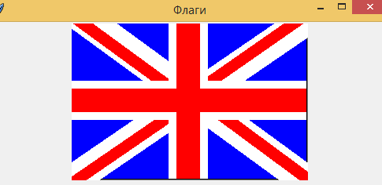

Команды презентуют результаты своей работы.
Жюри подводит итоги.

Достигнутые результаты
- Предметные результаты: решились задачи по созданию и редактированию графических моделей с помощью языка программирования Python.
- Личностные результаты: использование графических возможностей языка и анализ готового изображения позволили снять проблемы, связанные с недостаточным уровнем развития абстрактного мышления.
- Метапредметные результаты: деятельность по моделированию способствовала повышению познавательной активности обучающихся, аккуратности, самостоятельности.

